Учитель – дефектолог: Семакина Наталья Васильевна

**«Развиваем внимание, память, мышление у детей 6-7 лет с задержкой психического развития»**

В возрасте 6-7 лет дети любят играть в сюжетно-ролевые игры, им нравятся коллективные и настольные игры. Задача родителей-развивать в своих детях любознательность, выдумку и инициативность. Развивающие игры для детей 6-7 лет должны способствовать развитию умений и навыков, необходимых в дальнейшем обучении ребёнка в школе. В этом возрасте отлично подойдут игры на развитие внимания, памяти, мышления.

Предлагаемые игры помогут детям научиться рассуждать, обобщать, сравнивать, выносить самостоятельные умозаключения по некоторым (пусть пока и банальным) вопросам, а, научившись этому, дети научатся самостоятельно мыслить.

**«Найди лишнее слово»**

Предложите ребенку определить слово, которое является «лишним».

·        Старый, дряхлый, маленький, ветхий

·        Храбрый, злой, смелый, отважный

·        Яблоко, слива, огурец, груша

·        Молоко, творог, сметана, хлеб

·        Час, минута, лето, секунда

**Упражнение «Наложенные изображения».**

Ученику предъявляют 3—5 контурных изображений предметов, наложенных друг на друга. Необходимо назвать все изображения.

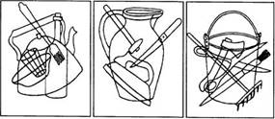            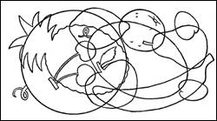

•       Ученику нужно назвать, какие буквы спрятаны на картинке

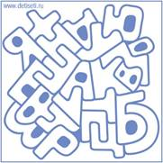     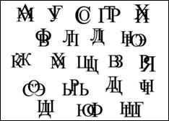

**«Угадай по описанию»**

Взрослый дает описание некоторого предмета, а затем просит угадать, о чем он говорил. Говорить можно о чём угодно — об овощах, игрушках, животных. Если ребёнок колеблется с ответом, можно выложить ему подсказку в виде картинок.

**Упражнение «Закономерности»**

Ученику нужно найти закономерность и дорисовать недостающие предметы:

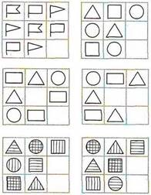      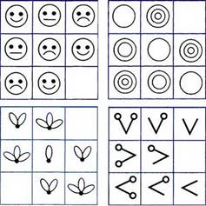

**«Общие слова»**

Взрослый предлагает ребёнку назвать как можно больше общих слов, относящихся к какой-тот теме и обозначающих некоторое понятие. Это могут быть слова, обозначающие кустарники, деревья, цветы; слова, относящиеся к спорту; слова, обозначающие домашних зверей, наземный или воздушный транспорт и так далее.

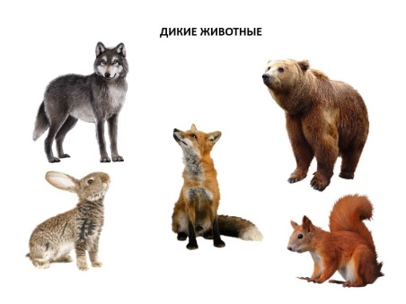 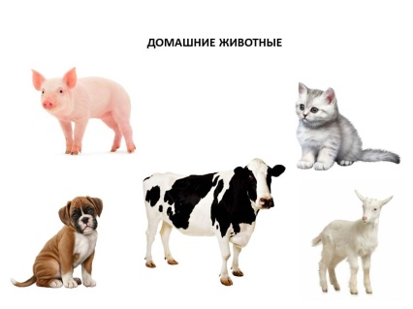 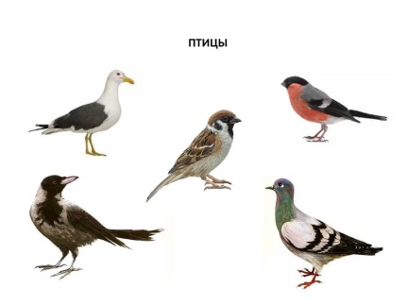

**«Что исчезло?»**

Разложите на столе несколько предметов (картинок) и попросите ребёнка внимательно их рассмотреть. Затем ребёнок отворачивается, а взрослый убирает один предмет и предлагает посмотреть, вспомнить и назвать, что исчезло.

Разновидность этой игры: оставшиеся предметы на столе смешиваются, ребёнку предлагается назвать их исходную последовательность.

**«Вспомни и назови»**

Взрослый называет ребёнку 10 простых слов (например, стол, ель, мяч, конфета, слон, дождь и т. д.). Затем предлагает вспомнить и назвать все слова в том порядке, в каком они были названы. Еще интересней эта игра становится, если попросить ребёнка «нарисовать» эти слова, пусть даже весьма схематично.